BOŽIĆ

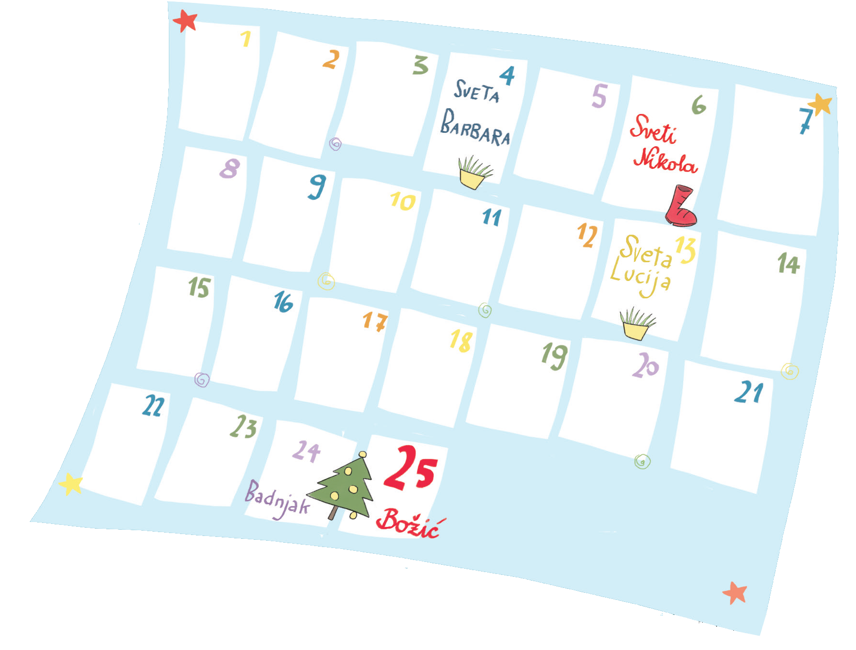
1. Božić je blagdan Isusova:
- uskrsnuća
- rođenja
- nadanja.

2. Kalendar na slici prikazuje mjesec______________________.

3. Božić slavimo:
- 25. travnja
- 25. lipnja
- 25. prosinca.

4. Božićno vrijeme četiri tjedna prije Božića naziva se došašće ili advent. DA NE

5. Spoji.

BADNJAK BOŽIĆ STARA GODINA

31. prosinac 24. prosinac 25. prosinac

6. Izbaci uljeza. Važni datumi uoči Božića su:

Sveti Nikola Sveta Lucija sveti Rok Sveta Barbara

7. Dan uoči Božića je:
- Badanjak
- Bdanjak
- Badnjak.

8. Na Badnjak kitimo:
- kuću
- božićno drvce
- automobil.

9. Na Badnjak vjernici odlaze na misu:
- olnoćku
- polnoćku
- noćku.

10. Božić je blagdan kad je obitelj:
- razdvojena
- na okupu.

